具体搭建过程可参考：

http://blog.csdn.net/wangpeng047/article/details/6877720

配置完成后，可使用如下生成对应的表

修改逆向工程文件中的相关属性（红框中）

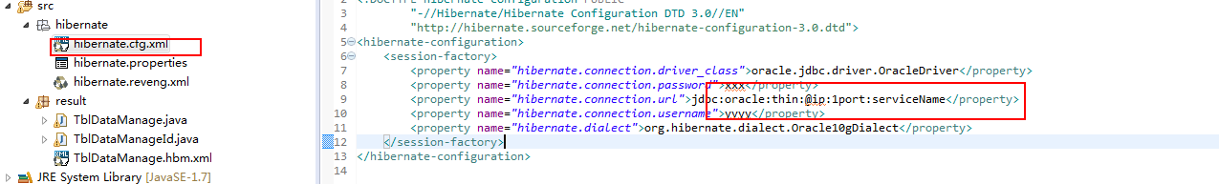

修改

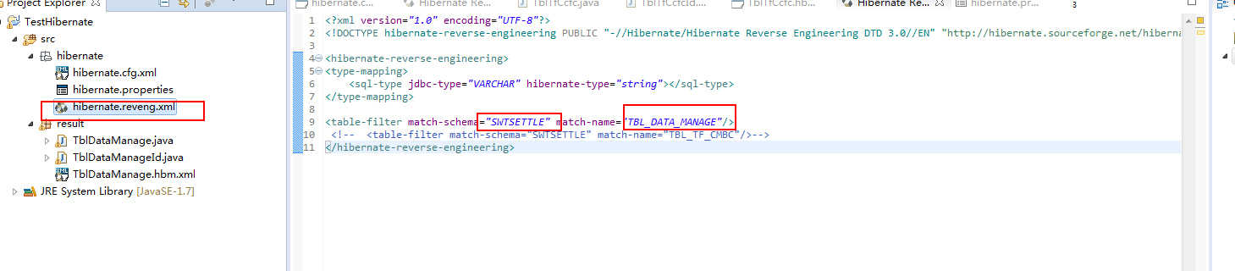

运行

Window->Customize Perspective->Command Groups Availability选项卡，勾选Hibernate Code Generation,确定

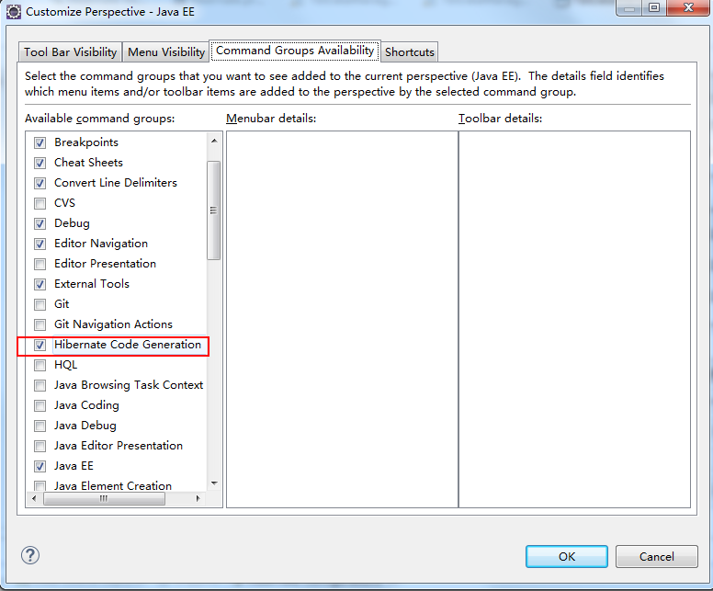

设置完成后，在项目栏中可以看到，点击即可运行



逆向工程文件中可以配置数据库和java映射关系对应的数据类型

